Nathan ——https://github.com/GAOGAYweb/Nathan.git
一、User Case
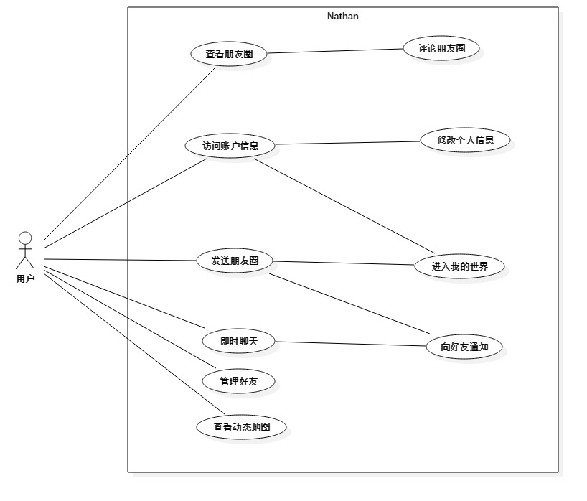
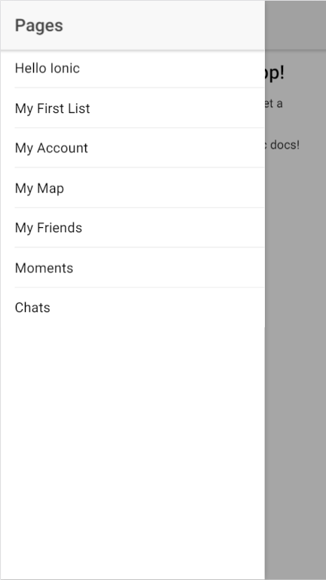
1、查看朋友圈
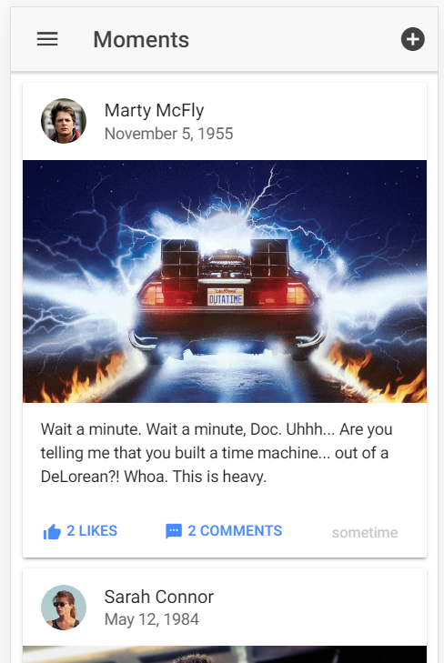
查看他人的动态，并可以进行评论点赞

1．1 评论朋友圈
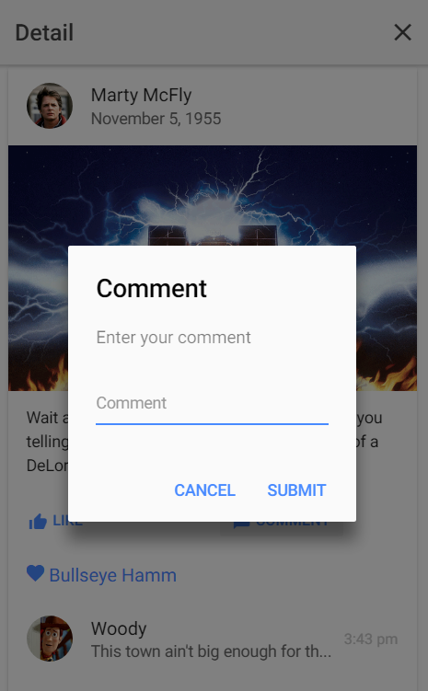

2、访问账户信息
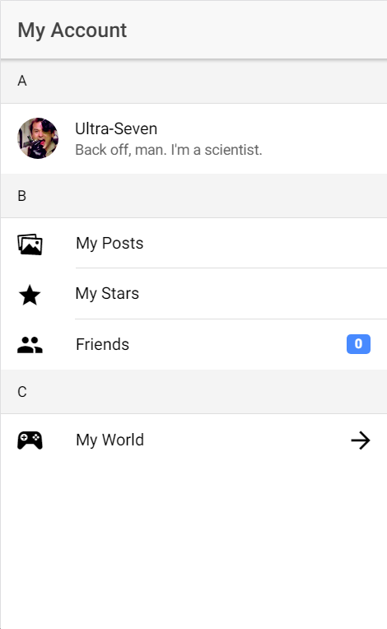
访问自己的账户信息可以修改个人信息，管理好友，进入我的世界
2.1 修改个人信息
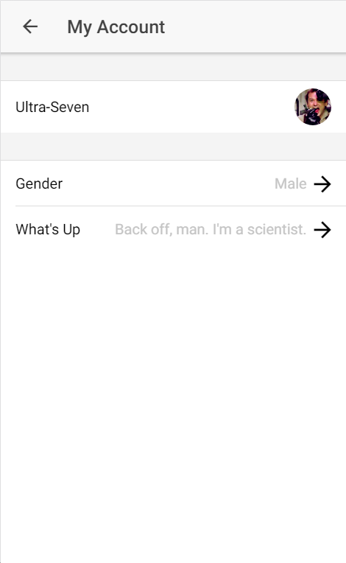
2.2 进入我的世界
3、查看动态地图
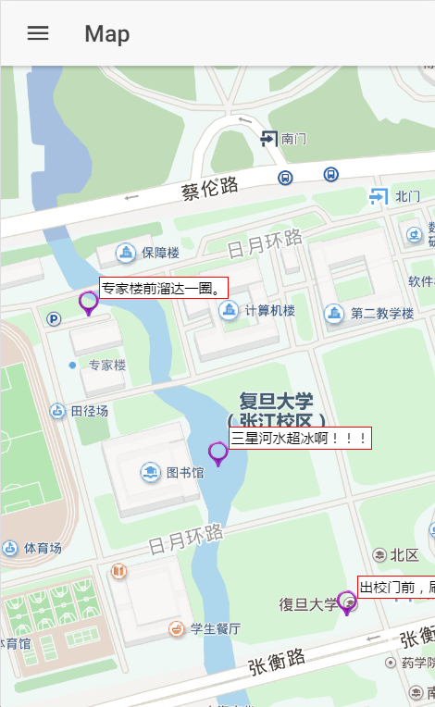

4、管理好友
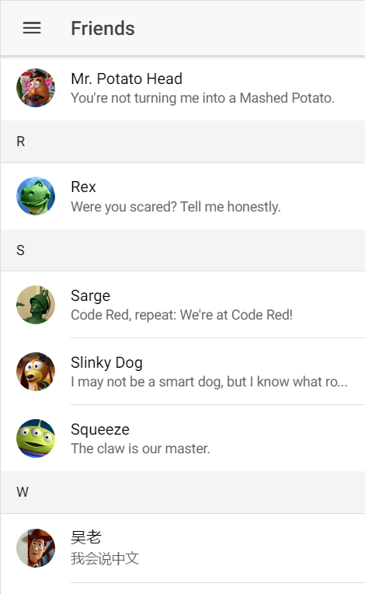
5、即时聊天
